Статья в газету «заря Енисея»

Памятка о мерах пожарной безопасности
Огонь — страшная стихия, уносящая каждый год тысячи жизни, причиняющая огромный ущерб народному хозяйству. Соблюдение пожарной безопасности в быту, на производстве, в общественных местах и в окружающей природной среде является обязательным гражданским долгом каждого человека, согласно Федерального закон «О пожарной безопасности».
Какие меры должны принимать граждане для недопущения пожаров?
Меры пожарной безопасности в быту.
- Нельзя оставлять включенные электробытовые приборы на долгое время без присмотра.
- Не применяйте легковоспламеняющиеся абажуры.
- Не используйте самодельные электросети в помещениях, кустарные электробытовые приборы, самодельные плавкие вставки.
- Не захламляйте балконы воспламеняющими и горючими предметами, не загромождайте пути эвакуации.
- Содержите в хорошем состоянии дымоходы и регулярно их чистите.
- Возле частных жилых строений необходимо оборудовать противопожарные ёмкости с водой, не менее 200 литров.
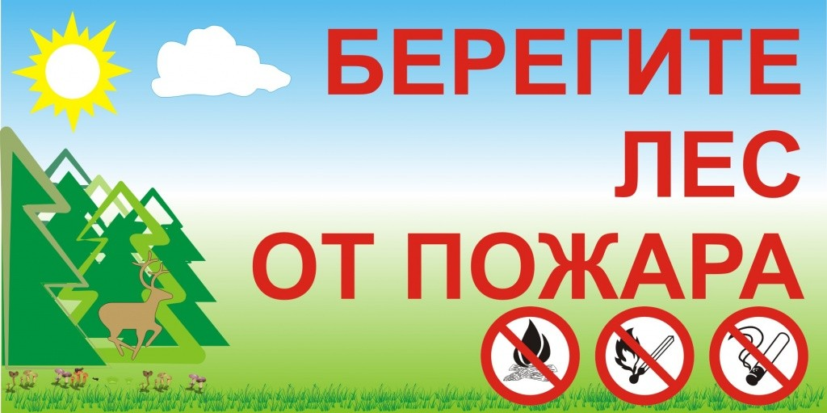
Меры пожарной безопасности при нахождении в условиях нахождения в окружающей среде.
- Нельзя допускать выбрасывания непотушенных сигаретных окурков и спичек.
- Нельзя разжигать костры в общественных лесопарковых зонах населенных пунктов.
- Нельзя использовать мангал и прочие устройства для готовки пищи на открытом огне.
- Нельзя использовать пыжи из легкогорючих веществ на охоте.
- Нельзя оставлять на природе горючие и легко воспламеняемые материалы, осколки стекла.
- Категорически запрещено разводить любые костры в хвойных молодняках, сухостоях, гарях, местах вырубки, на торфяниках и под кронами деревьев.
В иных местах, открытый огонь можно организовать на предварительно подготовленном месте. Подготовка заключается в создании противопожарной почвенной полосы, шириной не меньше 0,5 метра. Противопожарной считается почва, очищенная от биологического слоя (гумуса) до уровня минерализации.
Соблюдение пожарной безопасности в природной лесной зоне регулируется распоряжениями МЧС. В определенных случаях, во время высокой опасности возгораний, власти вводят особый противопожарный режим, о котором оповещают население. В это время, разведение любых костров в природной лесной зоне категорически запрещено.
Штраф за разведение костра в природной лесной зоне без соблюдения пожарной безопасности для физических лиц может быть до 5 тысяч рублей.

ОНД и ПР по МО г. Лесосибирск

